北京建筑大学毕业生查档申请表

姓 名 | （如有改名的需填写入学时的姓名） | 身份证号
学习年份 | 如：2000-2004 | 就读院系 | 如：建筑学院
专业班级 | 如：土木99-3班 | 需要份数 | *份（限2份以内）
邮寄信息 | 北京市**区**街道**号,李某某,139***
身份核查  （说明：附相片两张，1.本人手持身份证、工作证、护照等有效证件原件与脸部正面合影；2.有效证件正面照。） | 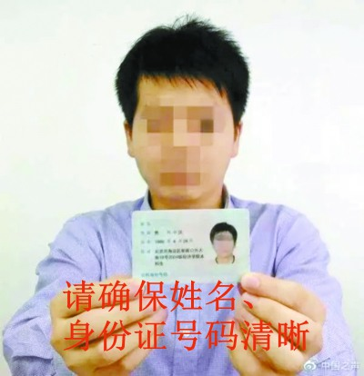
 | 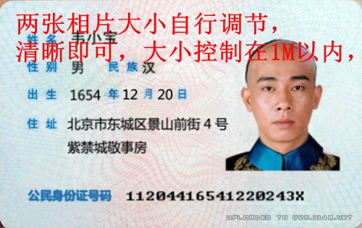
查档事由 | （求职、考学、认证、人事补档等）
查档内容  （注：选项填写所需查询项的序号） | 1.本（专）科录取名册；2.研究生录取名册；3.继续教育录取名册；4.全日制本科成绩单；5.研究生成绩单；6.继续教育成绩单；7.学校更名函；8.其他（请说明具体事项）  查档选项：
备 注 | （1.文档名请加个人名字以区分，2.如不需要邮寄，请说明）

